Save the Earth
เว็บไซต์ผลงาน เพื่อปลูกจิตสำนึก ประโยชน์สู่มวลชน
รางวัลชนะเลิศ โครงการ Innovative Teachers Leadership Awards 2007
17 มีนาคม 2551
Partners in Learning Regional
Innovative Teachers’ Conference 2008
8-10 เมษายน 2551
Hanoi, Vietnam

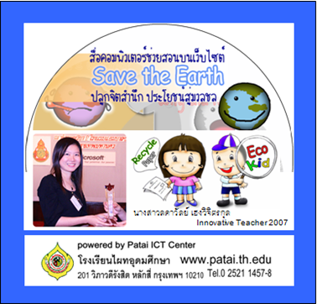

ผลงานที่นำเสนอในรูปแบบของเว็บไซต์ เกี่ยวกับการค้นคว้าหาข้อมูล วิเคราะห์ เปรียบเทียบสถานที่ Before และ After สาเหตุของภัยต่าง ๆ ในโลก จัดกิจกรรมเพื่อรณรงค์แก้ไขปัญหา พร้อมสร้างเครือข่ายการเรียนรู้กับเพื่อนชาวต่างชาติ
สื่อการเรียนรู้ : 2547, 2550

